Pressemitteilung 61TG14
Zum aktuellen Thema „Fiber in the home“ Juni 2014
Telegärtner erleichtert Glasfaser-Verkabelungen für Häuser und Wohnungen
Installations-Kick für die Datenautobahn
(Steinenbronn) Mit einem durchdachten ‚Ready-to-install’ Konzept bietet die Telegärtner Karl Gärtner GmbH bewährte Produkte für die bequeme Glasfaser-Verkabelung in Häusern, Wohnungen und Wohneinheiten. Das schnell und einfach zu installierende Fiber-In-The-Home System beinhaltet vorkonfektionierte LWL-Anschlussdosen sowie LWL-Wand- und Rangierverteiler. Monteure können die Verkabelung schnell und bequem durchführen. Damit sind hohe Übertragungsgeschwindigkeiten, wie sie in vielen Städten bereits verfügbar sind, leicht in die kleinsten Einheiten zu bringen.
Kontakt und Information:
Telegärtner Karl Gärtner GmbH,
Lars Braach,
Lerchenstraße 35,
71144 Steinenbronn
Tel 07157 / 125-144,
lars.braach@telegaertner.com
www.telegaertner.com
Text und Bilder unter www.pressearbeit.org

„Mit unserem Fiber-In-The-Home System installieren Monteure Glasfaseranschlüsse in Häusern, Wohnungen und Wohneinheiten einfach und schnell“, verspricht Falco Lehmann Produktmanager DataVoice bei Telegärtner. Die vorkonfektionierten LWL-Anschlussdosen OAD/S erfordern nur einen kurzen Aufenthalt in der Wohneinheit. Mit den zum System gehörenden 19“ LWL-Rangierverteiler, LWL-Wandverteiler sowie einer Micro-Spleißbox bietet Telegärtner sämtliche notwendigen Einheiten für ein bequemes Einrichten von Glasfaseranschlüssen in Wohnungen. Das Spleißen und Messen mit teuren Geräten entfällt.

Datenautobahn in jedes Zimmer bringen
Mit dem ‚Ready-to-install’ Konzept will Telegärtner die Verbreitung von Glasfaserleitungen in Häusern und Wohnungen, für private Nutzer weiter forcieren. „Immer mehr Breitband-Anwendungen erfordern immer schnellere Netze“, betont Lehmann. Mit Triple Play (TV, Telefon und Internet) über einen Anschluss sind heute viele Anwendungen mit großen Datenmengen schon gängige Praxis. Bauträger und Bauherren sehen die Glasfaser-Infrastruktur bei Neubauprojekten vielfach bereits als Wettbewerbsvorteil bei Verkauf und Vermietung. Wird die Glasfaserleitung mitgeplant und frühzeitig intelligent und genial einfach durch vorhandene Leerrohre vom Straßenverteiler ins Haus und durch die Stockwerke geführt, steht der superschnellen Datenautobahn in jedem Zimmer einer Wohnung nichts mehr im Wege.
Telegärtner Produkte unterstützen die schelle und einfache Installation. So dient die vorkonfektionierte optische Telekommunikations-Anschluss-Einheit (opt. TAE) OAD/S als Glasfaserabschluss der entsprechenden Wohnungs- oder Zimmerverkabelung in FITH/FITB Netzwerken. Ein Medienkonverter wandelt das optische Signal in ein elektrisches um. Die OAD/S Anschlussdose ist mit zwei LC/APC Duplex-Kupplungen bestückt und mit vier LC/APC Steckern vorkonfektioniert. Sie ist so für die Aufnahme von Singlemode-Fasern zur Montage vorbereitet. Die LWL-Kabel sind wahlweise 25, 50, 75 oder 100 Meter lang. Außerdem ist, zusätzlich zur unverlierbar angebrachten Staubschutzklappe, eine metallische Laserschutzklappe integriert. Die Abmessungen der Abdeckkappe sowie ein Höhenausgleich ermöglichen die designfähige Kombination mit Rahmen der gängigen Schalterprogramme als Auf- und Unterputzinstallation.
344 Wörter, 2.910 Zeichen

Text und Bilder unter www.pressearbeit.org
Bei Abdruck bitte zwei Belegexemplare an SUXES

((Firmeninformation Telegärtner))

Übertragungstechnik mit großer Produktbreite
Die 1945 gegründete Telegärtner Karl Gärtner GmbH ist ein weltweit operierender Komplettanbieter für professionelle Lösungen in der Verbindungs- und Übertragungstechnik und gehört zu den bedeutendsten Herstellern. Das Programm umfasst HF-Koaxialsteckverbinder, Netzwerklösungen für die strukturierte Gebäudeverkabelung sowie modular aufgebaute Programme im Industrial- und LWL-Bereich. Die Telegärtner Gruppe erwirtschaftete mit 590 Mitarbeitern in fünf Ländern zuletzt 90 Mio. Euro Umsatz.

Bilderverzeichnis Telegärtner, Fiber in the home
Mit 2 Klicks zum Bild unter www.pressearbeit.org

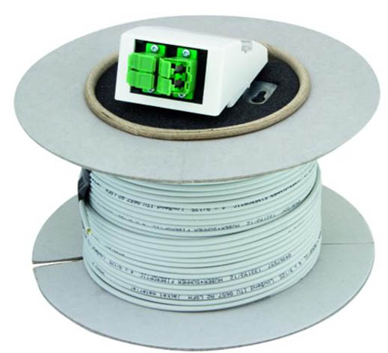
Bild Nr. 61-01 TG_AnschlussdoseOAD/S.jpg.
Mit einem ‚Ready-to-install’ Konzept im Rahmen des Fiber-In-The-Home Programms forciert Telegärtner die Verbreitung von Glasfaserleitungen in Häusern und Wohnungen.

